北京市红十字会应急服务中心信息平台运维项目

中标公告
一、项目编号：11000026210200164996-XM001
项目代理编号：ZYZB-2026-0155
二、项目名称：北京市红十字会应急服务中心信息平台运维项目
三、成交信息
包号 | 供应商名称 | 供应商地址 | 中标金额
01 | 北京汉唐自远技术股份有限公司 | 北京市海淀区北清路81号一区1号楼8层802室 | ￥687,600.00
02 | 中科软科技股份有限公司 | 北京市海淀区中关村新科祥园甲6号楼 | ￥925,000.00
03 | 首信云技术有限公司 | 北京市通州区台湖镇京通街9号211-2室 | ￥415,580.00
04 | 北京安信天行科技有限公司 | 北京市海淀区北四环西路68号10层1001号 | ￥731,500.00
- 主要标的信息
01包名称：人道应急指挥通信平台运维
服务范围：人道应急指挥通信平台运维（具体详见招标文件）
服务要求：具体详见招标文件
服务时间：合同签订生效后12个月
服务标准：具体详见招标文件
02包名称：综合业务管理平台维护
服务范围：综合业务管理平台维护（具体详见招标文件）
服务要求：具体详见招标文件
服务时间：合同签订生效后12个月
服务标准：具体详见招标文件
03包名称：政务云服务（安全服务）
服务范围：政务云服务（安全服务）（具体详见招标文件）
服务要求：具体详见招标文件
服务时间：合同签订生效后12个月
服务标准：具体详见招标文件
04包名称：风险评估
服务范围：风险评估（具体详见招标文件）
服务要求：具体详见招标文件
服务时间：合同签订生效后12个月
服务标准：具体详见招标文件
五、评审专家名单：
姚勇、姬春蕾、王辉、刘晓、赵秀池
六、代理服务收费标准及金额：（1）以中标金额作为收费的计算基数。
（2）采购代理机构按原计价格[2002]1980号文、发改办价格[2003]857号文有关规定，向中标人收取中标（成交）服务费用。
招标代理服务费总计：4.13952万元
01包中标服务费1.0314万元；02包中标服务费1.3875万元；03包中标服务费0.62337万元；04包中标服务费1.09725万元。
七、公告期限
自本公告发布之日起1个工作日。
- 其他补充事宜
01包排序第一的北京汉唐自远技术股份有限公司综合评审得分为：87.69分。
02包排序第一的中科软科技股份有限公司综合评审得分为：94.35
分。
03包排序第一的首信云技术有限公司综合评审得分为：91.38分。
04包排序第一的北京安信天行科技有限公司综合评审得分为：93.61分。
- 凡对本次公告内容提出询问，请按以下方式联系。
- 采购人信息
名 称：北京市红十字会应急服务中心
地 址：北京市丰台区六里桥南里甲九号首发大厦C座13层
联系方式：张老师 010-63579963
- 采购代理机构信息
名 称：中钰招标有限公司
地 址：北京市丰台区花乡桥四合庄路2号院东旭国际中心A座北楼17层
联系方式：孙佳睿、郭玉婷、刘晶晶、李倩、朱艳梅、魏俊强、张书玲、卢雪 010-60624505-804
3.项目联系方式
项目联系人：孙佳睿、郭玉婷、刘晶晶、李倩、朱艳梅、魏俊强、张书玲、卢雪
电 话：010-60624505-804

01包 中小企业声明函
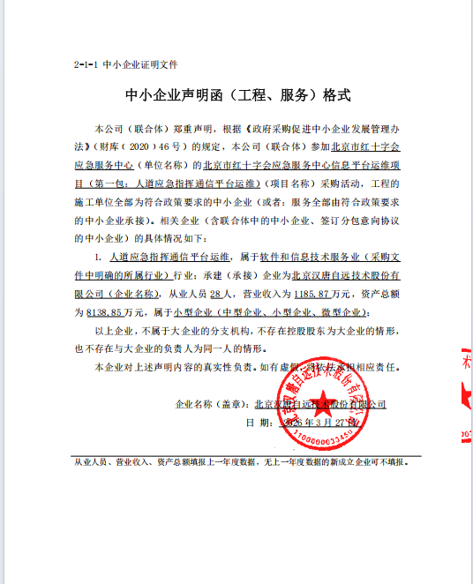

03包 中小企业声明函
